Compte-rendu projet NSI :

- Introduction
Pour ce projet nous avons décidé de programmer un opérateur de commande textuel. La première étape consiste à programmer en SQL la base de données de cette dernière. Cependant, étant donné la complexité que ce programme implique, nous avons décidé de d’abord programmer en SQL un simple opérateur qui renvoie du texte en fonction des questions posées.
L’aboutissement de ce projet sera suivi de la programmation d’un site web dans lequel nous pourrions implanter notre opérateur.

Pour cette programmation, nous pouvons imaginer à l’image de ChatGPT, un utilisateur formulant une question textuellement à l’opérateur. En fonction des questions qui seront posées, des mot clés feront références à plusieurs domaines spécifiques. Par exemple, si la question est : quelle température il fera demain ? L’opérateur va puiser dans sa base de données les données concernant le mot clé température qui sera associé au domaine de la météo. En outre de cette catégorisation, une opération sera associée à la demande, ici il s’agira non pas de calculs, mais de recherche d’informations

- La base de données

Voici le modèle relationnel complet :
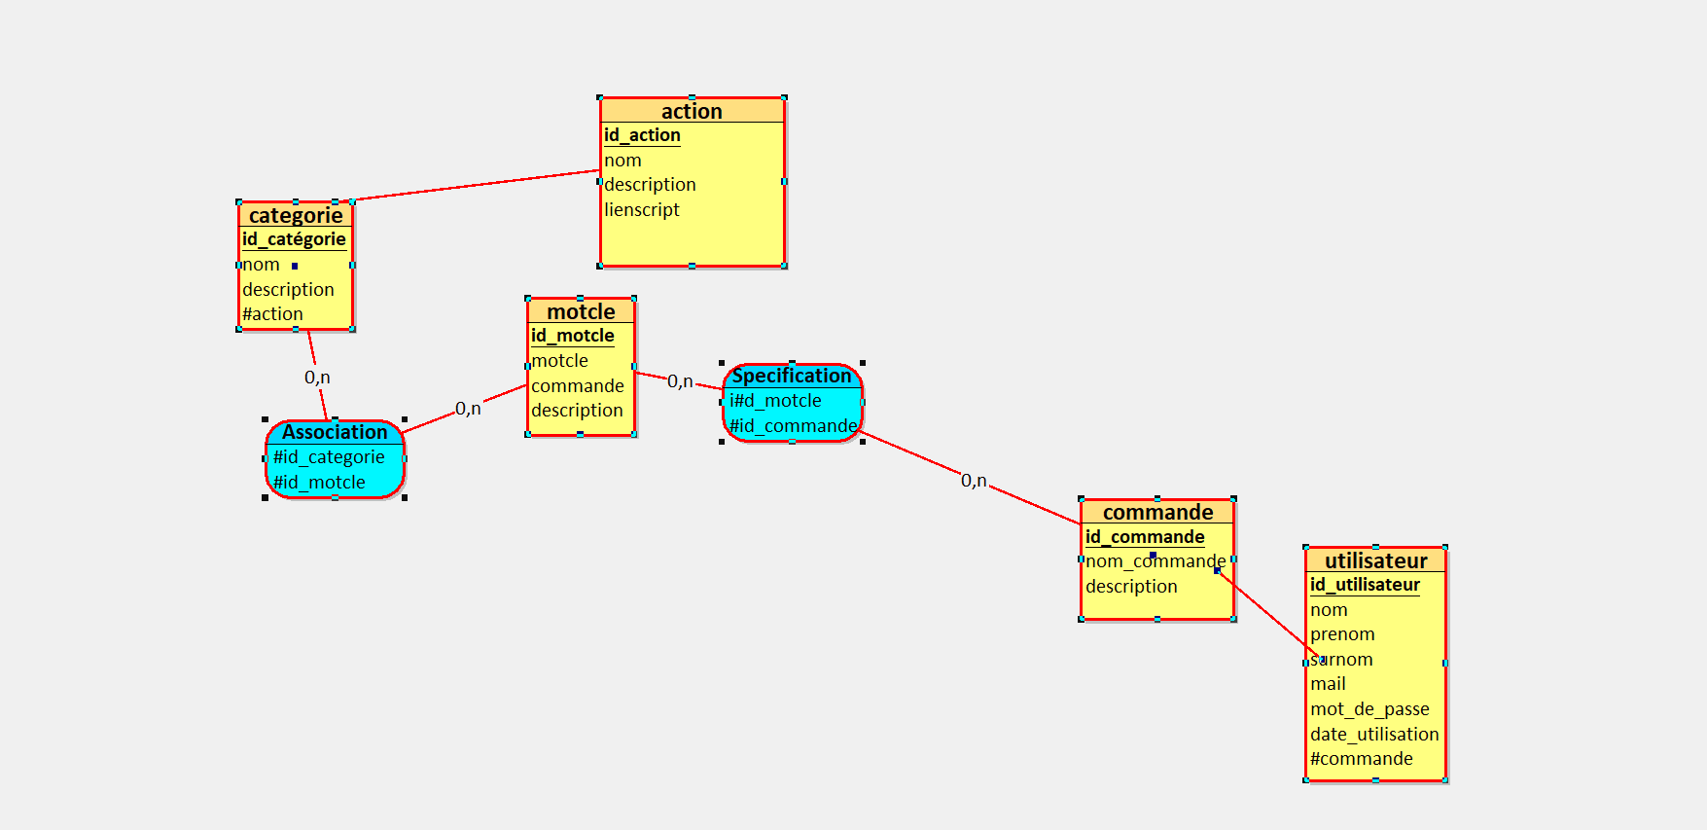

La relation mot clé stocke les données concernant les mots clés qui pourraient être formulés dans la commande. Chaque commande a des mots clés spécifiques, et chaque mot clé peut être lié à plusieurs commandes, nous sommes dans le cas du lien : plusieurs à plusieurs. Il y a donc besoin de la relation spécification pour relier la relation commande à la relation motcle.
Relation qui permet de mettre en lien les relations motcle et categoriecar nous sommes dans le cas du lien : plusieurs à plusieurs. Plusieurs catégories peuvent être liées à plusieurs mots clés.
La relation action concerne toutes les opérations que devra faire l’opérateur en fonction de la catégorie associée à la demande de l’utilisateur. En effet, si l’utilisateur demande par exemple la météo de demain, l’opération associée sera un relevé d’informations et un affichage d’un entier en °C, et non pas un calcul. Il y a pour chaque catégorie des actions bien spécifiques nous sommes dans le cas du lien : un à plusieurs.
Cette relation stocke les données concernant la commande que va fournir l’utilisateur
Après avoir défini le modèle relationnel de notre opérateur de commande vocale (qui n’est pour le moment que textuel) nous avons décidé de compléter la partie programmation orientée objet afin de définir les méthodes qui nous permettront de définir les opérations que l’opérateur devra effectuer sous certaines conditions. Nous avons également programmé en python l’algorithme qui permet de faire des requêtes à la bases de données grâce au langage SQL (Structured Query Language).

- Se connecter à la base de données grâce à python

Après avoir défini le modèle relationnel de notre opérateur de commande vocale (qui n’est pour le moment que textuel) nous avons décidé de compléter la partie programmation orientée objet afin de définir les méthodes qui nous permettront de définir les opérations que l’opérateur devra effectuer sous certaines conditions. Nous avons également programmé en python l’algorithme qui permet de faire des requêtes à la bases de données grâce au langage SQL (Structured Query Language).

Il faut tout d’abord importer le module « mysql.connector » qui permet à Python de se connecter à une base de données.

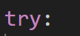

Le bloc try qui est toujours suivi de except : ces deux éléments permettent au programme de ne jamais planter. En effet si un problème se produit dans le programme dans try, il passe directement au except et affiche le message d’erreur.

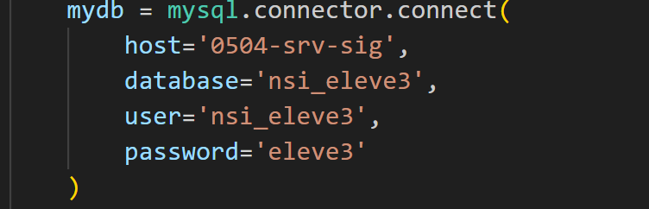

Cette partie du programme permet de se connecter à la base de données.
La variable host stocke le nom du serveur dans MySQL
La variable database stocke le nom de la base de données utilisée (accessible seulement depuis le lycée.)
La variable user stocke le nom d’utilisateur dans MySQL
La varibale password stocke le mot de passe associé.
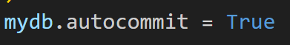

C’est un commit automatique : chaque modification effectuée via une commande SQL (INSERT, UPDATE, DELETE) est enregistrée directement dans la base de données.
Les commandes SELECT ne permettent que d’accéder aux valeurs de la bases de données, elles n’apportent donc aucune modification.
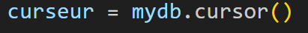

Cette ligne de code concerne le curseur. Sans curseur il est impossible d’effectuer des requêtes sur la base de données.

La variable requete stocke un exemple de requête que l’on peut effectuer sur la base de données.
Ici la commande SQL sélectionne tous les noms de commande se situant dans la relation commande.

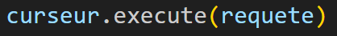
Le curseur permet donc d’envoyer la requête SQL au serveur MySQL pendant que ce dernier exécute et prépare les résultats.

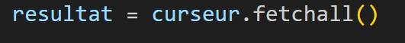

La variable résultat stocke tous les résultats retournés par la requête sous forme de liste de tuples du type :
[(commande1, result1)], (commande2, result2)]

commande1 et commande2 sont ici deux exemples de nom de commande qui peuvent se trouver dans la base de données.

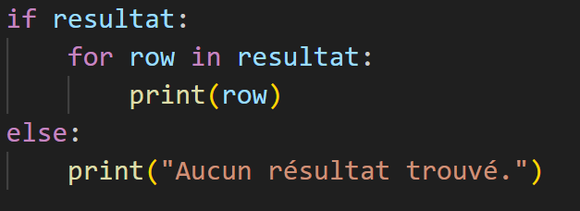
Cette partie du programme teste si la liste est vide ou non. Si la liste n’est pas vide : elle renvoie donc tous les tuples grace à la variable row.
Si la liste est vide : elle renvoie le message « Aucun résultat trouvé.».

- La Programmation Orientée Objet

Afin de pouvoir séparer les différentes tâches de notre opérateur-il a fallu créer des classes. En effet chaque classe a des méthodes spécifiques qui permettront la réalisation du programme.

La classe Utilisateur :
Elle comporte les attributs et les méthodes propres aux actions d’un utilisateur, elle comporte la méthode saisie commandé et la méthode inscription permettant de remplir la base de données avec les données fournies.

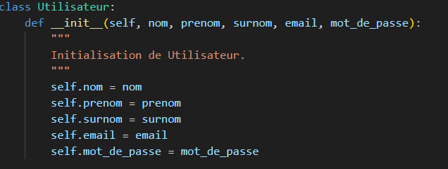
Cette classe comporte toutes les caractéristiques propres à l’utilisateur :
Lors de l’initialisation l’objet instancié comporte les attributs essentiels à la connexion et à l’inscription de l’utilisateur :
- Nom
- Prenom
- Surnom
- Email
- Mot_de_passe

NB : Ces attributs pourront être utilisés lors de la méthode inscription de la classe Utilisateur.

Ainsi lorsqu’un utilisateur voudra s’inscrire sur le site, un objet Utilisateur sera instancié avec les données qu’il aura fournies (qui sont les attributs de classe utilisateur)

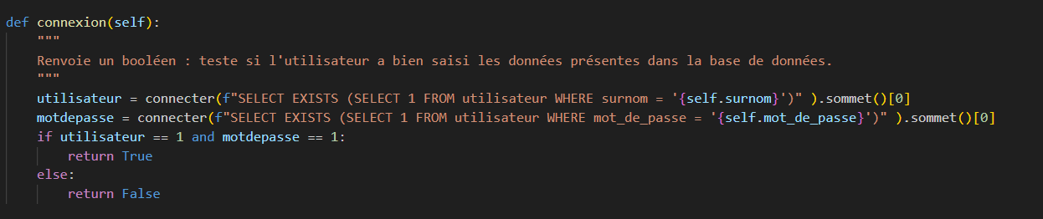
La connexion de l’utilisateur

Cette méthode permet la connexion de l’utilisateur. Cette méthode renvoie une valeur booléenne : elle teste si les informations saisies correspondent bien aux données présentes dans la base de données.

Deux variables sont créées : la variable utilisateur et la variable mot_de_passe : qui stockent la valeur 1 si par exemple nom d’utilisateur fourni est présent dans la base et 0 sinon.
Ainsi si les variables utilisateur et motdepasse valent 1 : la méthode renvoie True car l’utilisateur était bien inscrit sur le site.

L’inscription de l’utilisateur :
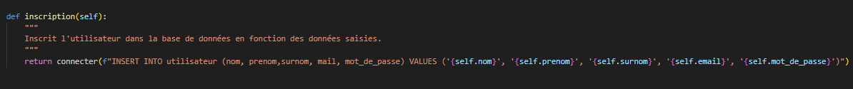

Cette méthode n’a pas besoin de paramètres puisqu’elle utilise l’objet lui-même et donc ses attributs que l’on a définis dans l’initialisation.
Cette méthode utilise et renvoie la requête à la base de données qui consiste à ajouter un nouvel enregistrement. Cette requête ne peut être faite que grâce à notre fonction connecter se trouvant dans le fichier connect.py
Pour que toutes ces étapes puissent se réaliser sur notre site, nous utilisons notre fonction inscription dans notre app.route()
Au sein de celle-ci nous stockons les informations de l’utilisateur dans chaque variable :
- nom
- prenom
- nom_utilisateur
- email
- mot_de_passe
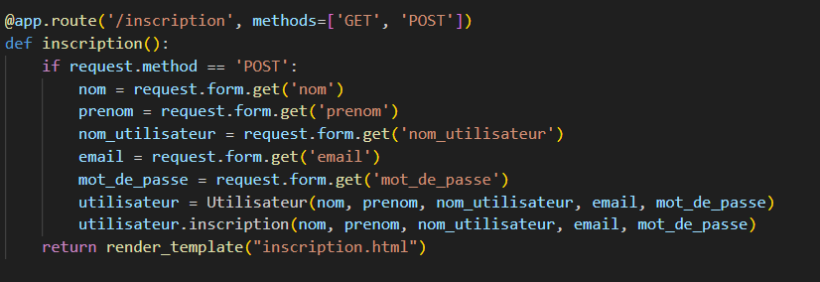
Pour faire le lien entre les données saisies par l’utilisateur sur le site et les variables sur python nous utilisons la commande
request.form.get() qui récupère la donnée que l’on saisira

Partie du code HTML de inscription.html :
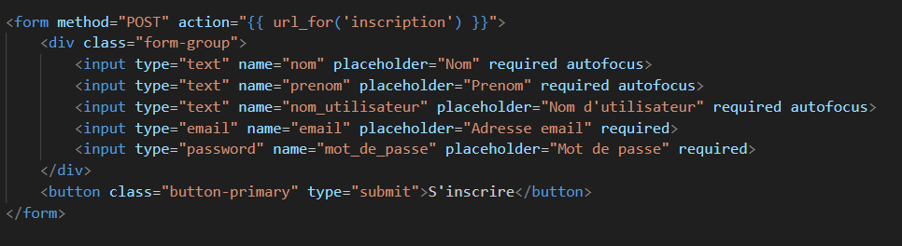

La classe Action :
Etant donné le paradigme objet, chaque action est considérée comme un objet.

Par exemple, pour afficher la population d’une ville :
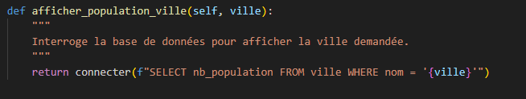
Elle comporte toutes les méthodes propres à ce que l’utilisateur va saisir dans la barre de recherche.

La méthode afficher_population_ville() permet d’afficher la population d’une ville spécifiée.

Ces différentes classes sont réparties sur plusieurs fichiers python. Ainsi nous devons importer chaque classe ou fonction dans chaque fichier en cas de nécessité.

5)L’implémentation de l’opérateur sur le web grâce à l’interface Flask.

Afin de pouvoir utiliser ce module il nous fallait créer un environnement virtuel python, pour cela était nécessaire le déplacement de tous les fichiers python dans un dossier nommé « FLASK ».

FLASK nous permet en effet de générer des pages web dynamiques. En effet lors de l’exécution d’un fichier python FLASK un serveur local est créé contenant toutes nos pages générés dans le code grâce aux « app.route() ». Cependant pour avoir un tel serveur était nécessaire l’installation de wampserveur qui se chargerait de cette tâche. En outre cette application permet d’accéder au site phpMyadmin qui permet de modifier la base de données sur le serveur local.

Ainsi le module FLASK fonctionne de la manière suivante :
- Tous les fichiers HTML sont stockés dans le dossier « templates »
- Toutes les images et les fichiers CSS utilisés sont stockés dans le dossier « statics »
- Tous les fichiers python se trouvent dans le reste du dossier FLASK.

Voici un exemple de app.route() pour la page d’accueil.
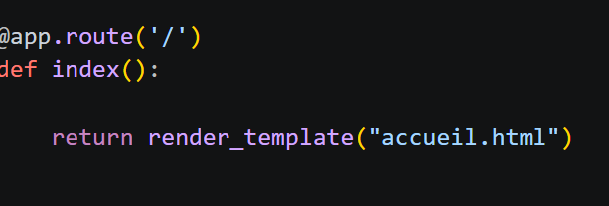
Ce qui est stocké dans le app.route est le chemin d’adresse à partir de notre serveur local. La fonction index renvoie avec « render_template » le code HTML écrit dans « accueil.html »

Ceci est un exemple simple de création de page puisque qu’elle ne permet que l’affichage, il n’y a pas de changement de variables ou de saisies à faire.
En revanche pour la page recherche.html nous allons utiliser les méthodes GET et POST qui sont propres au module FLASK.
En effet, dans tous les cas nous utilisons la méthode GET puisque nous ne réalisons que l’affichage de nos sites. Or nous sommes menés à utiliser la méthode POST dans la page recherche.html puisque l’intérêt de ce projet est que l’opérateur puisse envoyer des résultats en fonction des questions posées :

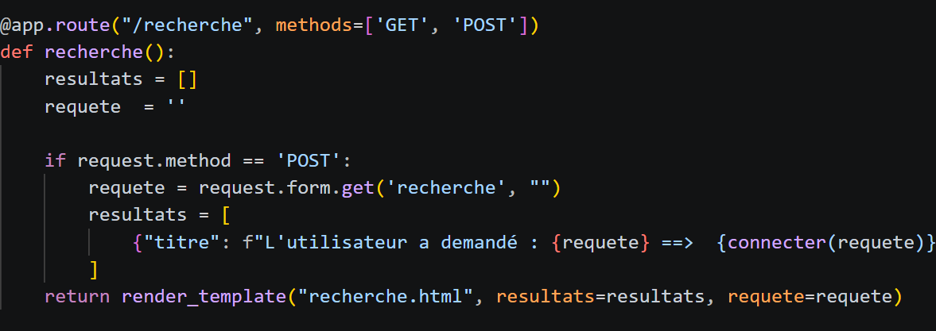
Voici le code pour la génération de la page recherche.html :

Les résultats que doit renvoyer l’opérateur se trouvent sous la forme d’une liste stockés dans la variable resultats.
Ensuite un test est fait pour savoir si la méthode appelée est POST, c’est-à-dire si l’utilisateur s’apprête à saisir des données sur la page WEB.

Si c’est le cas alors une variable requete stocke le texte saisi par l’utilisateur, cette même variable est utilisée pour appeler la fonction connecte qui se trouve dans le fichier python connect.py
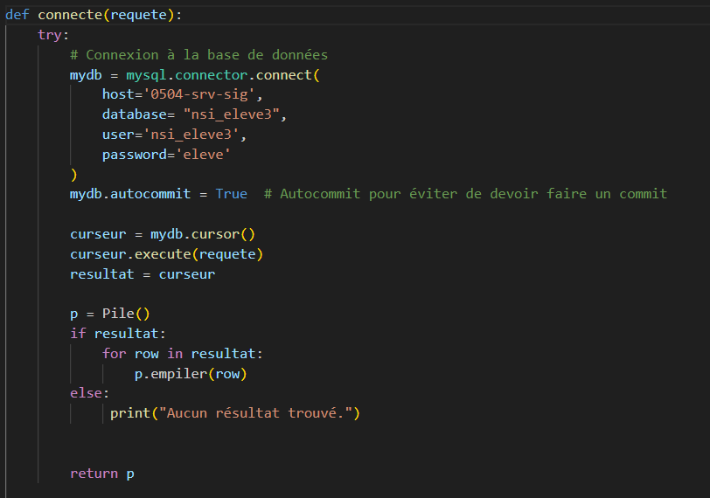
En effet cette fonction prend en argument une requête qu’elle exécute à l’aide du curseur.

Enfin pour revenir à notre page de recherche tous les dictionnaires stockés dans la liste resultats sont affichés à l’aide render_template :
resultats et requete sont dans le render_template afin d’être utilisés dans le code html grâce à cette partie du code :
